Page 192. Exercice 25.
Le CDI du collège Évariste Galois a la forme d'un trapèze. La documentaliste veut partager l'espace en deux parties de même aire, l'une rectangulaire, de largeur $x$ mètres avec des rayonnages pour ranger les livres, l'autre pour faire un coin lecture.
On donne :
AB = 5 m ;
AD = 10 m et
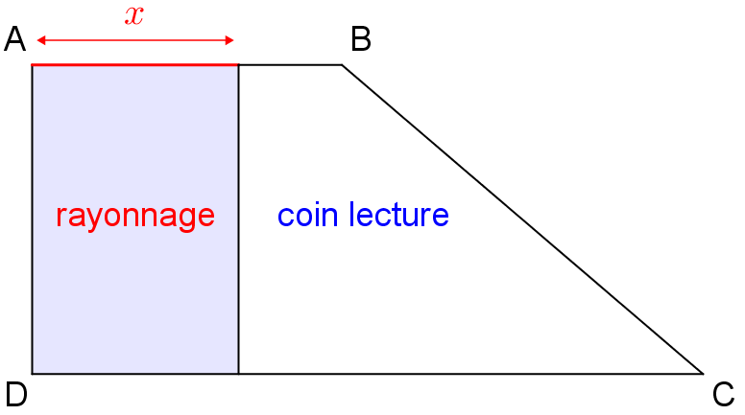
DC = 8 m.
a. Calcule l'aire totale du CDI.

a. Quelles sont les valeurs possibles pour $x$ ?

b. Exprime, en fonction de $x$, $r(x)$ l'aire de l'espace « rayonnage ».

Exprime, en fonction de $x$, $c(x)$ l'aire de l'espace « coin lecture » en m².

c. Utilise GeoGebra pour représenter ces deux fonctions dans un même repère orthogonal.
d. Détermine, par lecture graphique, la valeur de $x$ pour laquelle les vœux de la documentaliste seront pris en compte.

